МОАУ ДОД «Центр детского творчества»
Игровая программа
«Рождественские колядки»
Составитель: Гришанова Надежда Валерьевна

Цели и задачи:
- Сохранение национального культурного наследия, народных традиций и обычаев;
- Стимуляция творчества и инициативы;
- Укрепление межличностных связей;
- Удовлетворение потребностей в общении;
- Создание благоприятных условий для сплочения детского коллектива;
- Развлечение, организация досуга воспитанников.

Оформление (на стене): - название мероприятия;
- изображение русской избушки, звёздочки, снежинки.
Оборудование: - костюм хозяина (жилет, шапка, валенки);
- костюм хозяйки – юбка, платок;
- плоскогубцы – 3 шт.;
- горох или фасоль – для конкурса «Выбор хозяина»;
- 3 синих маркера;
- 3 листа А4, закреплённых на стене - для конкурса «Выбор хозяйки»;
- 2 листа А4 для выставления баллов и подведения итогов;
- костюмы для ряженых;
- карточки с текстами старинных русских колядок (Приложение 1);
- снежинки для конкурса «Помоги Деду Морозу» (40 шт.);
- валенок;
- карточки с заданиями для конкурса «Валенок» (Приложение 1);
- карточки с номерами для конкурса «Очередь»;
Подготовка: разделить участников мероприятия на две группы (стулья серого и чёрного цветов расставить у противоположных стен, воспитанники на стульях разного цвета являются участниками разных команд).
Действующие лица: ведущий, хозяйка, хозяин.

Ведущий: Здравствуйте ребята.
Знаете ли вы, что такое колядование? (Ответы детей).
В какое время колядовщики ходили по дворам с песнями? (Ответы детей).

В давние-давние времена, накануне Рождества главным занятием молодежи было колядование. Группа колядовщиков, наряженных в лохмотья и маски, ходила по дворам с пением колядок — специальных песен.
Для чего они пели колядки? (Ответы детей).

Наши предки считали, что в период зимнего солнцеворота то, о чем поется в песне, — сбудется. Поэтому колядовщики славили хозяев дома, им желали здоровья, счастья и богатства, а себе просили угощение, из домов им выносили сало, пироги, яйца.
И в наше время дети и даже взрослые продолжают эту традицию.
Кто из вас колядовал во время новогодних праздников? (Ответы детей).
А знаете ли вы песни-колядки? (Ответы детей).
Хорошо. А для кого же мы будем петь колядки? Я предлагаю вам выбрать хозяйку и хозяина этой избушки (на стене).

1. Конкурс «Выбор хозяина»
Я загадаю зимние загадки для мальчиков, кто назовет правильный ответ – допускается к участию в конкурсе, победитель которого будет хозяином дома.
Загадки для мальчиков:
1. Их треплют, катают, всю зиму таскают. (Валенки)
2. Бегут полозки, задрав носки. (Лыжи)
3. В круглом окне днем стекло разбито, к вечеру вставлено. (Прорубь)
Перед вами три претендента на роль хозяина дома.
Каждому участнику выдаются плоскогубцы, а на полу перед ними рассыпается горох или фасоль. По команде ведущего игроки начинают собирать горох плоскогубцами. Побеждает тот, у кого окажется больше всего горошин. Победитель назначается хозяином дома, наряжается в костюм и садится около домика.

2. Конкурс «Выбор хозяйки»
Загадки для девочек:
1. Бегут по дорожке доски да ножки. (Лыжи)
2. Две сестренки, две плетенки
Из овечьей шерсти тонкой.
Как гулять - так надевать,
Чтоб не мерзли пять да пять. (Рукавички)
3. Человечек непростой:
Появляется зимой,
А весною исчезает,
Потому что быстро тает. (Снеговик)
Каждая участница получает маркер. За одну минуту девочки должны нарисовать на листе А4, закреплённом на стене, снежинки. Побеждает участница, которая успела нарисовать большее количество снежинок. Победительница конкурса становится хозяйкой дома, наряжается в костюм. В это время ведущий предлагает ребятам вспомнить колядки.

3. Конкурс «Добрый вечер»
Ведущий: Когда колядовщики приходили к хозяевам, они здоровались и пели такие слова «Добрый вечер, добрый вечер, люди добрые, мы пришли, люди добрые, мы пришли!» Хозяева запускали ряженых домой и вот тогда колядовщики пели им колядки. Наш конкурс так и называется «Добрый вечер»
Участники команды по очереди поют колядки. Побеждает команда, исполнившая наибольшее количество песен. Каждый воспитанник, исполнивший колядку, получает приз – конфету. Хозяева выставляют баллы командам на листах для подведения итогов, за каждую исполненную колядку – 3 балла.

4. Конкурс «Пришла коляда»
Ведущий: Ребята, мы говорили, что колядовщики ходили наряженные.
Из команды выходят несколько участников, наряжаются в костюмы, поют колядки по написанному тексту. За колядку – 5 баллов (Приложение 1).

5. Конкурс «Помоги Деду Морозу»
Ведущий говорит о том, что в наступившем году снега в городе выпало недостаточное количество, и так как по недоразумению некоторое количество снега залетело в этот зал, он просит добровольцев помочь Деду Морозу.
Добровольцы встают друг за другом на линию старта.
У противоположной стены стоит стул, на нём лежит определённое количество снежинок. Участники по очереди бегут до стула, берут по одной снежинке, передают её хозяину с хозяйкой, которые стоят у линии старта. Команда, первая справившаяся с заданием, становится победителем и получает 10 баллов за неоценимый вклад в дело Деда Мороза, проигравшая команда зарабатывает 5 баллов, т.к. тоже немало потрудилась.

7. Конкурс «Очередь»
Команды встают в линию друг за другом. Каждый участник получает карточку с номером. Количество карточек соответствует количеству игроков в одной команде. По команде ведущего участники игры должны выстроиться в шеренгу по порядку номеров.

6. Игра «Валенок»
Ведущий: А знаете ли вы, что в старину на зимние праздники обязательно гадали? Очень распространённым было такое гадание: Девушка кидала валенок через ворота, выходила на улицу и смотрела, в какую сторону носком упал валенок, куда указывал носок валенка с той стороны и будет жених.
Предлагаю первой команде встать в круг. Ведущий поворачивается спиной к центру круга, кидает валенок в центр, игрок, на которого укажет носок валенка, выходит за круг, таким образом, нужно выбрать по три участника из каждой команды.
Каждый участник должен вытянуть листок с заданием, прочитать задание вслух и выполнить его. Если игрок затрудняется выполнить задание, ему может помочь друг из своей команды.
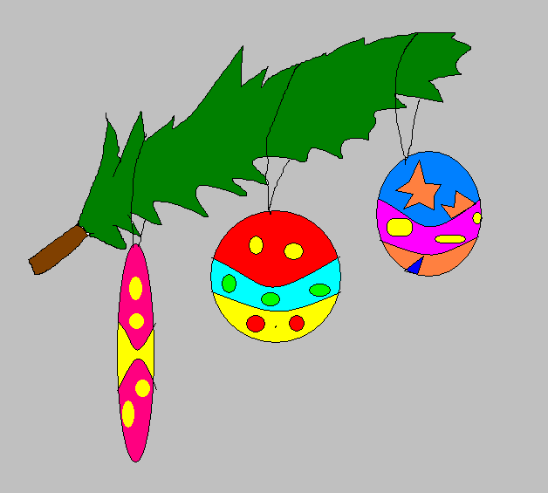
Задания см. (приложение 1).

7. Игра «Уши замёрзли»
Все игроки – это колядовщики, встают в круг. Ведущий объясняет, что на улице мороз, и пока колядовщики ходили по дворам, они замёрзли, кто же их согреет, если не сами себя. Игроки двигаются друг за другом. Ведущий говорит: «У нас замёрзла правая рука». После этого каждый участник берёт своего соседа за правую руку и продолжают двигаться по кругу.
«У нас замёрзла левая нога»;
«…уши»;
«…локти»;
«…бока»;
«…правое плечо»;
«…щёки»;
«…правый мизинчик»;
«…левое колено»;
«…пятки».

9. Игра «Луноход»
Все игроки встают в круг. Один участник, присев на корточки, начинает ходить за кругом, повторяя «Я луноход пи-пи один…». Если кто-нибудь рассмеётся, он должен присесть на корточки и передвигаться за первым участникам, повторяя «позывной». Каждый рассмеявшийся участник присоединяется к «луноходам». Последний участник приносит своей команде 5 баллов.

Ведущий: Вы сегодня хорошо повеселились, спели много колядок, пожелали хозяевам добра, здоровья, счастья. За это Хозяйка и Хозяин хотят угостить всех гостинцами-конфетами.
Хозяин и хозяйка угощают детей конфетами.
А мы, педагоги и администрация, как хозяева Центра детского творчества тоже хотели бы подарить вам – своим гостям – подарки (вручение призов).
Приложение 1
Старинные русские колядки

1) Пришла коляда
Накануне Рождества.
Зароди, Боже, пшеницу
На бычка и на телицу,
На черную ягницу.
А хозяйке — блинка,
А хозяину — сынка.
С праздником вас,
Хозяин с хозяюшкой!

2) Пришла коляда –
Отворяй ворота!
Господин, господа,
Господинова жена,
Двери отворите
И нас одарите!
Пирогом, калачом
Или чем-нибудь еще!
Здоровы будьте!

3) Тетенька добренька,
Дай кулички сдобненькой.
Коляда-моляда,
Накануне Рождества,
Подавай, не ломай,
Все по целой подавай.
Не подашь лепешки —
Разобьем окошки.
Не подашь пирога —
Уведем корову за рога!

4) Ты, хозяин, не томи,
Поскорее подари!
А как нынешний мороз
Не велит долго стоять,
Велит скоро подавать.
Подай тебе Бог
Полный двор животов!
И в конюшню коней,
В хлевушку телят,
В избушку ребят,
И в подпечку котят!

Задания для конкурса «Валенок»

- спеть песню про Новый год;

-рассказать стихотворение о зиме;

- исполнить танец замёрзшего зайчишки;

- спеть песню «В лесу родилась елочка» в стиле «рэп»;

- сказать десять комплиментов Татьяне Валентиновне;

- почесать голову … (игроку из команды соперников).

